华东师范大学数据科学与工程学院上机实践报告

课程名称：算法设计与分析 | 年级：21级 | 上机实践成绩：
指导教师：金澈清 | 姓名：杨茜雅
上机实践名称：动态表 | 学号：10215501435 | 上机实践日期：5.12
上机实践编号：No.11

一、目的
1．熟悉算法设计的基本思想
2．熟悉动态表的插入和删除

二、内容与设计思想
- 小明前不久开发一款学生信息管理系统，并打算给学校们试用，每个学校都有10G的额度。系统中存储的是学生的学号（11位，仅有数字）&姓名（10位，仅有字母）信息。但是显然，不是每个学校都会用满所有的额度，绝大多数只会用到一小部分。于是为了提高系统的利用率，小明不会在一开始就给每个学校开辟一块空的10G的空间，而是根据学校存储的数据量进行弹性伸缩。请你帮小明设计一个可以动态调整大小的动态表，均支持插入&删除操作。
- 用不同规模的操作次数（10^2,10^3,10^4,10^5）和不同的装载因子（0.1, 0.3, 0.5, 0.7, 0.9）进行实验，分析不同情况下动态表的性能。

三、使用环境
推荐使用C/C++集成编译环境。

四、实验过程
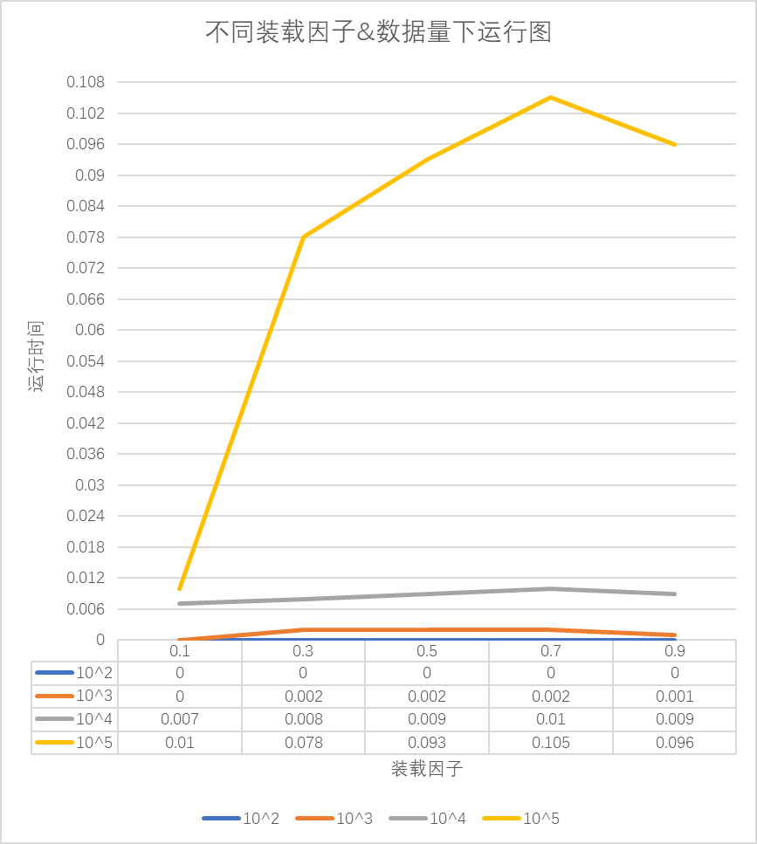
五、总结
#include<bits/stdc++.h>
#include<cmath>
#include <time.h>
#include<string.h>
#define factor 0.7//装载因子
#define First_size 10//初始表长度
using namespace std;

class Table
{
public:
Table();
void Table_Print();
void Table_Insert(string &student_number,string &student_name);
void Table_Delete();
void Table_expandspace();//扩张
void Table_shrinkspace();//收缩
int Empty()//判断是不是空的
{
if(item==0)
return 1;
else
return 0;
}
private:
int item;//表中元素个数
int maxsize;//最多可以放几个
string *total_number;
string *total_name;
};

Table::Table()//初始化
{
total_number=new string[First_size];
total_name=new string[First_size];
item=0;
maxsize=First_size;
for(int i=0;i<maxsize;i++)
{
total_number[i]="\0";
total_name[i]="\0";
}
}

void Table::Table_Print()
{
for(int i=0;i<item;i++)
{
cout<<total_number[i]<<' '<<total_name[i]<<endl;
}
}
void Table::Table_expandspace()
{
string *a=total_number;
string *b=total_name;
total_number=new string[2*maxsize];//扩张到两倍
total_name=new string[2*maxsize];
for(int i=0;i<item;i++)
{
total_number[i]=a[i];//移过去
total_name[i]=b[i];
}
maxsize=2*maxsize;
delete[]a;
delete[]b;
}

void Table::Table_shrinkspace()
{
string *a=total_number;
string *b=total_name;
int c=ceil(maxsize*0.5);//向上取整
total_number=new string[c];
int d=ceil(maxsize*0.5);
total_name=new string[d];
for(int i=0;i<item;i++)
{
total_number[i]=a[i];
total_name[i]=b[i];
}
delete[]a;
delete[]b;
maxsize=maxsize*factor;//表收缩
}

void Table::Table_Insert(string &student_number,string &student_name)
{
if(item>=maxsize)
{
Table_expandspace();
}
total_name[item]=student_name;
total_number[item]=student_number;
item++; //插入后元素个数记得加一
}

void Table:: Table_Delete()
{
total_name[item-1]="\0";
total_number[item-1]="\0";
item--;
if(item<factor*maxsize)
{
Table_shrinkspace();
}
}
string rand_name(int length)//random生成10位字母
{
string str;
char c;
for(int i=1;i<=length;i++)
{
c='a'+rand()%26;
str.push_back(c);
}
return str;
}

string rand_number(int length)//random生成11位学号
{
string str;
char c;
for(int i=1;i<=length;i++)
{
c='0'+rand()%10;
str.push_back(c);
}
return str;
}

int main()
{
srand((unsigned)time(NULL));
Table Table;
string name;
string number;
int N;
cin>>N;
int a=1+rand()%2;//a随机取1或者2，1则删除，2则插入，以此模拟插入删除随机来
double start=clock();
for(int i=1;i<=N;i++)
{
if(a==1)
{
if(Table.Empty()==0)
{
Table.Table_Delete();
}

}
else if(a==2)
{
name=rand_name(10);
number=rand_number(11);
Table.Table_Insert(number,name);
}
}
double end=clock();
double diff=(double)(end-start)/CLOCKS_PER_SEC;
cout<<endl<<diff;
return 0;

}

